|  |
| --- |
|  |
| МИНОБРНАУКИ РОССИИ |
| Федеральное государственное бюджетное образовательное учреждениевысшего образования«МИРЭА - Российский технологический университет»РТУ МИРЭА |

Институт кибербезопасности и цифровых технологий

Кафедра Интеллектуальные системы информационной безопасности (КБ-4)

**ОТЧЕТ ПО УЧЕБНОЙ ПРАКТИКЕ**

по дисциплине

«Технологии обеспечения информационной безопасности»

**Тема**

«Разработка политики доступа»

Вариант №1

Выполнил студент Монгуш Т.Ш.

Группа ББМО-01-23

Шифр 23Б1694

Принял Пимонов Р. В.

Москва 2023г.

В программном инструменте Security Policy Tool согласно Варианту №1 создадим субъекты доступа (рисунок 1):

* Сотрудник отдела;
* Начальник отдела №1;
* Начальник отдела №2;
* Начальник отдела ИБ.

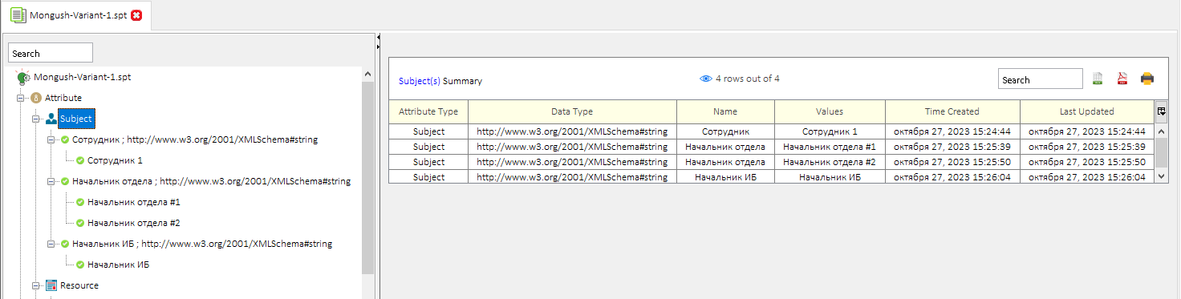

Рисунок 1 – Субъекты доступа

Далее создадим объекты доступа (рисунок 2):

* База данных СКУД первого отдела;
* База данных СКУД второго отдела;

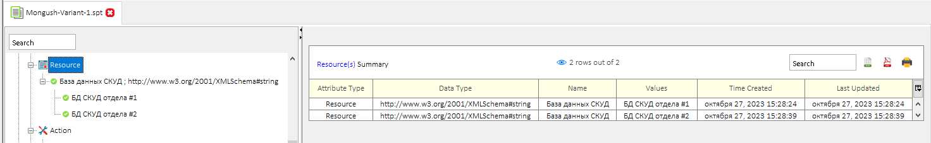

Рисунок 2 – Объекты доступа

Создадим возможные действия – чтение и запись, рисунок 3.

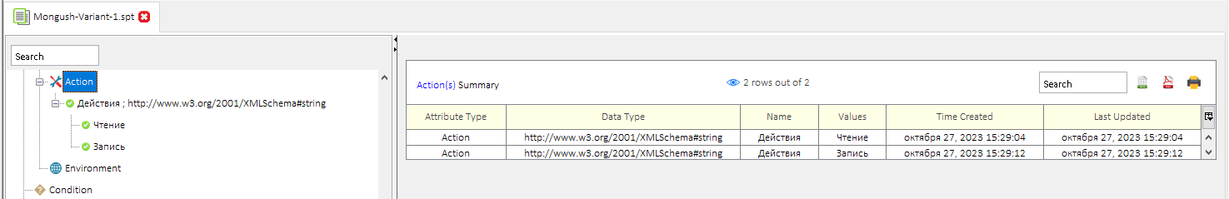

Рисунок 3 – Возможные действия

Создадим политику безопасности (рисунок 4):

* Сотрудник может читать БД СКУД’а своего отдела;
* Сотрудник не может записывать в БД СКУД’а своего отдела;
* Сотрудник не может читать и записывать в БД СКУД’а другого отдела;
* Начальник первого отдела может читать и записывать в БД СКУД’а своего отдела (первого);
* Начальник второго отдела может читать и записывать в БД СКУД’а своего отдела (второго);
* Начальник первого отдела может читать БД СКУД’а другого отдела (второго);
* Начальник второго отдела может читать БД СКУД’а своего отдела (первого);
* Начальник первого отдела может читать БД СКУД’а другого отдела (второго);
* Начальник второго отдела может читать БД СКУД’а своего отдела (первого);
* Начальник ИБ может читать и записывать в любую БД любого отдела.

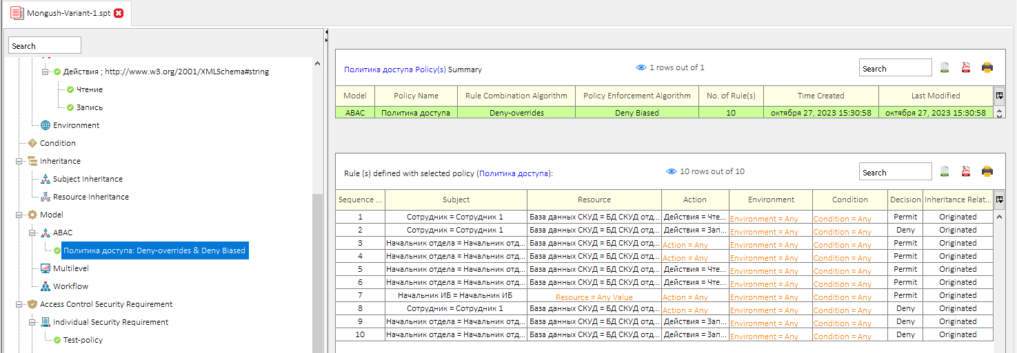

Рисунок 4 – Политика безопасности

Создадим тестовую примерку политик субъектов к объектам, рисунок 5.

* Сотрудник хочет сделать запись в БД СКУД’а своего отдела. Должно вернуть ошибку.
* Начальник первого отдела хочет сделать запись в БД СКУД’а своего отдела. Должно сработать.
* Начальник первого отдела хочет сделать запись в БД СКУД’а другого отдела. Должно вернуть ошибку.
* Начальник второго отдела хочет выполнить чтение БД СКУД’а другого отдела. Должно сработать.
* Начальник ИБ хочет выполнить чтение и запись в БД СКУД’а первого отдела. Должно сработать.
* Начальник ИБ хочет выполнить чтение и запись в БД СКУД’а второго отдела. Должно сработать.

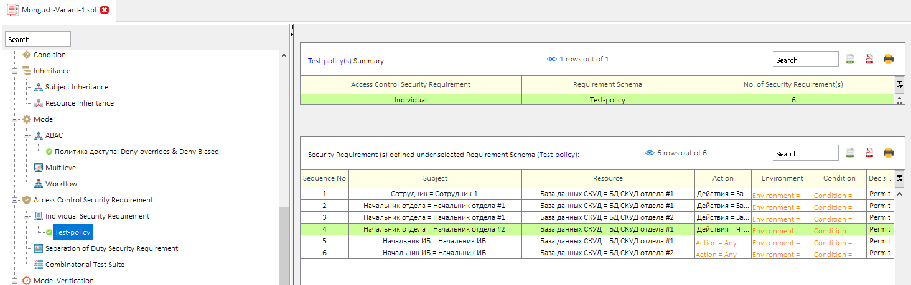

Рисунок 5 – Тест

Верифицируем тестовую примерку, рисунок 6.

Все отработало как и ожидалось.

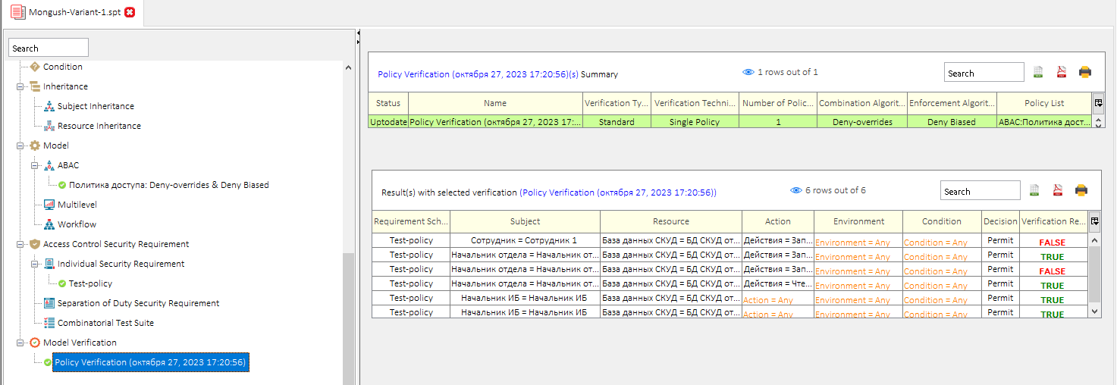

Рисунок 6 - Верификация

Таким образом мы видим, что начальник одного отдела может читать сведения СКУД сотрудников другого отдела и корректировать базу данных СКУД сотрудников своего отдела.